**12 дворовых территорий Веневского района благоустроили в 2020 году в рамках проекта «Формирование комфортной городской среды»**

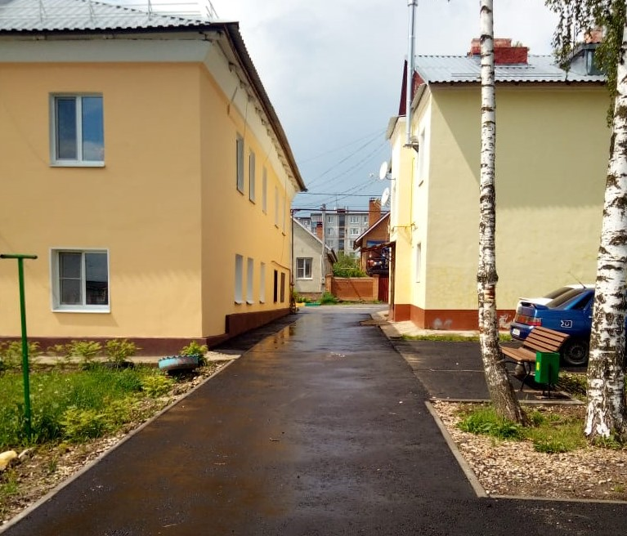

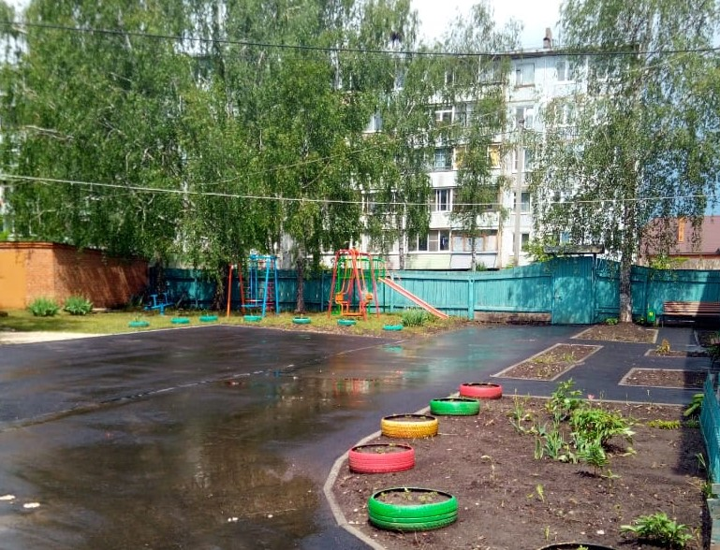  
В рамках проекта «Формирование комфортной городской среды», входящего в структуру национального проекта «Жилье и городская среда» в этом году в Веневском районе отремонтировали 12 дворов многоквартирных домов. На эти работы в общей сложности было потрачено 12 млн. 704 тыс. рублей.  
Комфортнее городская среда стала во дворах домов №№1А,10,12,14 по ул. Декабристов (г. Венев), домов №№31,32,33,33А,34 в мкр.«Северный» (г. Венев), домов №№1,3,5 по ул. Садовая (п. Метростроевский).  
В перечень работ по благоустройству дворовых территорий входило:  асфальтирование территорий многоквартирных домов (МКД) с заменой бордюрного камня и установкой лавочек и урн.  
Реализация проекта продолжится и в 2021 году.